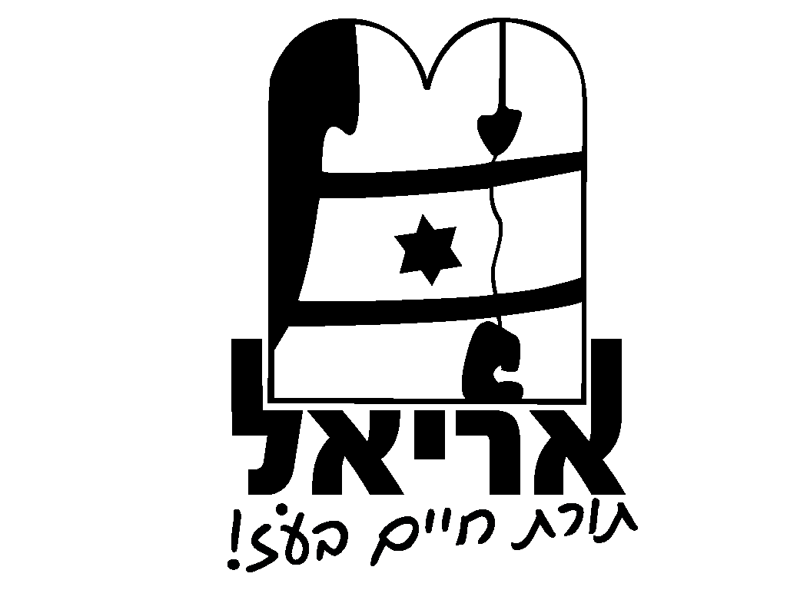

**א"ת פ"ש לפורים**

|  |  |  |
| --- | --- | --- |
| א | המלך.. | אחשוורוש |
| ב | אחד מסריסי המלך | בגתן |
| ג | המקום בו שמורים כספי המלך | גינזך |
| ד | אחד מבניו של המן הרשע | דלפון |
| ה | אחד מסריסי המלך | הגי |
| ו | המילה הארוכה ביותר במגילה | וְהָאֲחַשְׁדַּרְפְּנִים |
| ז | אחד מהסריסים | זתר |
| ח | גובהו של העץ | חמשים אמה |
| ט | במה נחתמו אגרות המלך אחשוורוש? | טבעת המלך |
| י | בגלות של מי הוגלה מרדכי? | יכניה מלך יהודה |
| כ | המלך ישב על.. | כסא מלכותו |
| ל | מה היה טוב ביין ביום השביעי? | לב המלך |
| מ | היה לגברים והיה לנשים | משתה |
| נ | באיזה חודש נערך הגורל? | ניסן |
| ס | " וַיִּקָּרְאוּ סֹפְרֵי-הַמֶּלֶךְ בָּעֵת-הַהִיא" באיזה חודש? | סיון |
| ע | צריך לזכור את מה שעשה לנו | עמלק |
| פ | תענית אסתר המקורית היתה בערב חג____ | פסח |
| צ | המן נקרא גם | צורר היהודים |
| ק | סבא רבא של מרדכי | קיש |
| ר | אבותיהם של האחשדרפנים | רמכים |
| ש | המלך הושיט לאסתר | שרביט |
| ת | מרדכי יצא בלבוש מלכות | תכלת |

**חג שמח!**